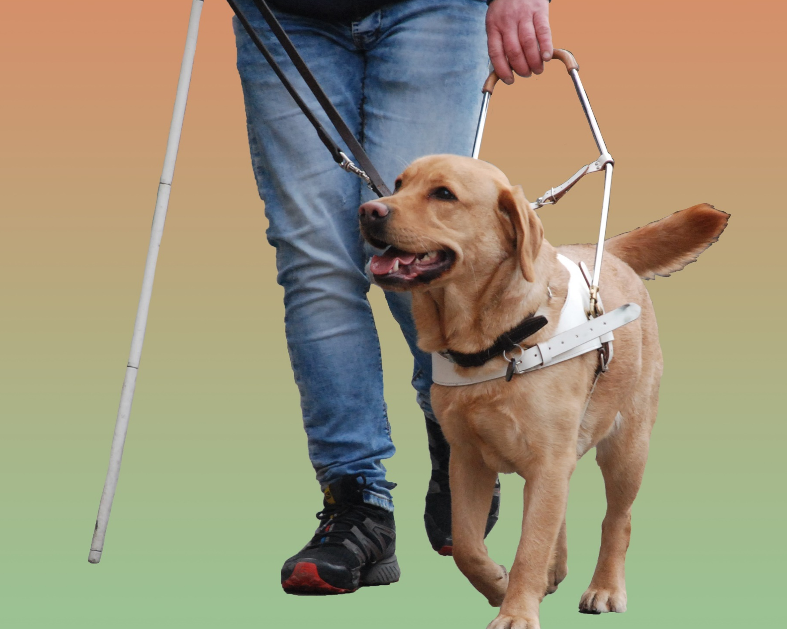

Agnieszka Mirosław
na zlecenie Państwowego Funduszu Rehabilitacji Osób Niepełnosprawnych

Warszawa 2020

Przewodnik dla nauczycieli klas 4-8
Spis treści
WSTĘP 3
PORADNIK DLA NAUCZYCIELA 5
Rozdział I – Osoby niewidome i słabowidzące 5
Kim są osoby niewidome i słabowidzące? 5
Sposoby poruszania się osób niewidomych 6
Rozdział II – Pies przewodnik 8
Pies przewodnik – krótka historia 8
Szkolenie psa przewodnika 8
Po czym rozpoznać psa przewodnika 9
Czy każdej osobie niewidomej przyznaje się psa przewodnika? 9
Na czym polega praca psa przewodnika? 9
Jak zachować się w obecności psa przewodnika 10
Jak pomóc osobie niewidomej poruszającej się z psem przewodnikiem? 10
Pies przewodnik w przestrzeni publicznej 10
Zalety i trudności związane z posiadaniem psa przewodnika 11
Pies przewodnik – obalamy mity 12
Uczeń z dysfunkcją wzroku na lekcji – wskazówki do pracy 12
Adaptacja scenariusza lekcji do zdalnej formy nauczania – zastosowanie narzędzi ICT do realizacji lekcji 14
Bibliografia 15
SCENARIUSZ LEKCJI 17
ZAŁĄCZNIKI DO SCENARIUSZA LEKCJI 22
Załącznik nr 1 Karty pracy dla uczniów 23
Załącznik nr 1a - Karta pracy ucznia wersja A 23
Załącznik nr 1b – Karta pracy ucznia wersja B 26
Załącznik nr 1c - Karta pracy ucznia wersja A+ 29
Załącznik nr 1d - Karta pracy ucznia wersja B+ 31
Załącznik nr 2 Materiały dla nauczyciela 33
Załącznik nr 2a - Zdjęcie osoby niewidomej z psem przewodnikiem 33
Załącznik nr 2b - Obrazek przedstawiający sytuację w restauracji (pierwsza debata) 34
Załącznik nr 2c - Obrazek przedstawiający dziecko niewidome z psem przewodnikiem (druga debata) 35
Załącznik nr 2d - Tekst łatwy do czytania 36

WSTĘP
Niniejszy przewodnik zawiera materiały umożliwiające przeprowadzenie lekcji na godzinie wychowawczej w klasach 4-8 na temat: „Pies przewodnik wśród nas”. Składa się z trzech części:
- Poradnik dla nauczyciela;
- Scenariusz lekcji dla klas 4-8;
- Załączniki do scenariusza lekcji.
Część pierwsza to poradnik dla nauczyciela. Składa się z dwóch rozdziałów:
- Rozdział pierwszy „Osoby niewidome i słabowidzące” – zostały w nim przedstawione informacje o funkcjonowaniu osób niewidomych i słabowidzących; kim są osoby niewidome i słabowidzące oraz jak się poruszają.
- Rozdział drugi „Pies przewodnik” – zawiera zagadnienia dotyczące psów przewodników: w jaki sposób pies przewodnik pomaga osobie niewidomej, fakty i mity związane z psem przewodnikiem oraz jak pomóc osobie niewidomej poruszającej się z psem.
Poradnik zawiera również praktyczne wskazówki do pracy z uczniem niewidomym oraz słabowidzącym na lekcji oraz propozycję adaptacji scenariusza lekcji do zdalnej formy nauczania.
Część druga to scenariusz lekcji do wykorzystania na godzinie wychowawczej w klasach 4-8. Umożliwia on przeprowadzenie dwóch jednostek lekcyjnych. Zawiera cele lekcji, metody i formy pracy oraz środki dydaktyczne. Scenariusz skoncentrowany jest na zagadnieniach dotyczących osób niewidomych, a także roli psa przewodnika.
Trzecia część zawiera:
- Karty pracy dla uczniów, które pomogą nauczycielowi zrealizować scenariusz lekcji:
  - Karta pracy A – karta do pracy w grupie, wersja dla grupy A,
  - Karta pracy B – karta do pracy w grupie, wersja dla grupy B,
  - Karta pracy A+ - karta do pracy w grupie, wersja dla grupy A dostosowana dla uczniów z dysfunkcją wzroku,
  - Karta pracy B+ - karta do pracy w grupie, wersja dla grupy B dostosowana dla uczniów z dysfunkcją wzroku.
- Materiały dla nauczyciela w postaci załączników, które są uzupełnieniem kart pracy dla ucznia. Dodatkowym załącznikiem jest tekst łatwy do czytania.
Karty pracy A i B zostały przygotowane dodatkowo w formacie HTML (A+ i B+) dla uczniów z dysfunkcją wzroku korzystających z komputera lub innych tego typu urządzeń i stanowią odrębne materiały do niniejszego przewodnika.
Idealnym uzupełnieniem pakietu byłoby zaproszenie na lekcję osoby niewidomej z psem przewodnikiem, aby uczniowie mogli porozmawiać z osobą niewidomą, zadać jej pytania, zobaczyć z bliska psa przewodnika. Fundacje, które szkolą psy przewodniki to m.in.:
  - Fundacja Vis Maior,
  - Fundacja na rzecz Osób Niewidomych Labrador – Pies Przewodnik,
  - Fundacja Pies Przewodnik,
  - Fundacja Psie Serce.
Materiał został przygotowany w ramach projektu „Budowa kompleksowego systemu szkolenia i udostępniania osobom niewidomym psów przewodników oraz zasad jego finansowania” współfinansowanego ze środków Programu Operacyjnego Wiedza Edukacja Rozwój 2014-2020, Działanie 4.1.

PORADNIK DLA NAUCZYCIELA

Rozdział I – Osoby niewidome i słabowidzące

Kim są osoby niewidome i słabowidzące?
Osoba niewidoma
Na całym świecie wyróżnia się różne kryteria określające pojęcie osoby niewidomej. Z perspektywy nauczyciela najistotniejsze wydaje się być ujęcie funkcjonalne, które definiuje osobę niewidomą korzystając z wiedzy na temat poziomu jej funkcjonowania.
Według tego kryterium osobą niewidomą nazywamy osobę, która może nie mieć żadnych możliwości wzrokowych lub mieć je na tyle słabo rozwinięte, że jej głównym źródłem odbierania informacji z otoczenia jest zmysł słuchu oraz dotyku.
Nauczyciel może spotkać w swojej praktyce zawodowej dzieci, które są niewidome od urodzenia lub też utraciły wzrok przed piątym rokiem życia. Klasyfikuje się je jako osoby niewidome, w odróżnieniu od osób ociemniałych, do których zalicza się te, które wzrok utraciły po piątym roku życia i pamiętają obrazy wzrokowe.
Osoba słabowidząca
Znacznie trudniej jest odpowiedzieć na pytanie: kim jest osoba słabowidząca? Czy jest nią każdy, kto nosi okulary?
Według ujęcia funkcjonalnego osoba słabowidząca to taka, która pomimo noszenia okularów korekcyjnych ma trudności z wykonywaniem czynności za pomocą wzroku. Może ona poprawić swoją zdolność ich wykonywania poprzez wykorzystanie różnych pomocy ułatwiających widzenie lub innych pomocy rehabilitacyjnych. Dostosowanie środowiska fizycznego do potrzeb osoby słabowidzącej również ułatwia jej odbieranie bodźców wzrokowych. Osoba słabowidząca, pomimo dysfunkcji wzroku, wciąż wykorzystuje ten zmysł jako źródło pozyskiwania informacji z otoczenia (wraz ze zmysłem słuchu i dotyku).
Jak osoba niewidoma korzysta ze zmysłów?
Poznawanie otoczenia u osób niewidomych odbywa się za pomocą innych zmysłów, które zastępują im wzrok. Osoby te w momencie utraty wzroku nie zyskują natychmiast doskonałego słuchu, dotyku czy węchu. Tylko ciągłe rozwijanie, stymulowanie pozostałych zmysłów umożliwia osobom z dysfunkcją wzroku poznawanie różnych przedmiotów, obiektów lub zjawisk oraz samodzielne poruszanie się. Zastępowanie funkcji analizatora wzrokowego pozostałymi zmysłami, umożliwiające osobom niewidomym odbieranie informacji z otoczenia nazywa się kompensacją.
Wyróżnia się następujące zmysły kompensujące osobom niewidomym brak wzroku:
- słuch – umożliwia identyfikowanie obiektów, zjawisk w otoczeniu na podstawie charakterystycznych dla siebie dźwięków. Słuch jest również elementem komunikacji werbalnej, dlatego stanowi ważny element w odbieraniu informacji z otoczenia. Umożliwia również samodzielne poruszanie się;
- dotyk – wykorzystywany przez osoby niewidome podczas codziennych czynności np. ubierania się, spożywania posiłków oraz podczas odczytywania pisma Braille’a. Dzięki dotykowi rozpoznają również przedmioty codziennego użytku. Ten zmysł pozwala również na efektywne posługiwanie się białą laską – osoba niewidoma z jego pomocą poznaje otoczenie, identyfikuje przeszkody na swojej drodze itp.;
- węch – pomaga w interpretowaniu informacji z otoczenia, jednak może być zawodny, ze względu na to, że zapachy są odczuwalne przez bardzo krótki okres; łatwo się do nich przyzwyczaić. Węch może pomóc osobie niewidomej w określeniu w pobliżu jakiego miejsca się znajduje np. piekarni, straganu z warzywami itp.;
- smak – najistotniejszą rolę odgrywa przy spożywaniu posiłków. Dzięki niemu osoba niewidoma określa wrażenia smakowe, rozpoznaje potrawy;
- kinestezja, czyli czucie położenia i ruchu części ciała względem siebie – dzięki temu zmysłowi, osoba niewidoma jest w stanie określić, w jakim kierunku się porusza (prawo-lewo, góra-dół).

Sposoby poruszania się osób niewidomych
Wyróżnia się następujące metody umożliwiające osobom niewidomym bezpieczne poruszanie się w przestrzeni:
- Korzystanie z pomocy widzącego przewodnika
Osoba widząca pomaga osobie niewidomej w poruszaniu się, stając się jej przewodnikiem. Jest to prosta metoda, którą można zastosować, gdy chcemy pomóc osobie niewidomej w dotarciu do danego miejsca. Wystarczy, że osoba niewidoma chwyci prawą ręką lewą rękę przewodnika nad łokciem lub lewą ręką prawą rękę przewodnika (kciuk powinien być na zewnątrz ramienia przewodnika). Wtedy osoba widząca może w bezpieczny sposób pomóc osobie niewidomej w dotarciu do wyznaczonego celu.
- Biała laska
Korzystanie przez osoby niewidome z białej laski umożliwia im samodzielne przemieszczanie się do różnych miejsc. Osoba niewidoma, która opanowała techniki posługiwania się białą laską może wykryć z jej pomocą przeszkody znajdujące się na drodze na wysokości podłoża.
Biała laska ma również funkcję informacyjną – dzięki niej przechodnie, czy też kierowcy wiedzą, że w pobliżu znajduje się osoba niewidoma. Kierowcy mogą dzięki temu zachować szczególną ostrożność, a przechodnie zaproponować osobom niewidomym pomoc.
- Pies przewodnik
Dokładnie opisany w rozdziale II.
- Wykorzystanie nowych technologii w orientacji przestrzennej
Wyróżnia się dwie grupy urządzeń elektronicznych, które wspomagają osoby z dysfunkcją wzroku w poruszaniu się:
- Elektroniczne narzędzia wspomagające mobilność (ang. Electronic Travel Aids – ETA) zwane także detektorami przeszkód. Urządzenia te są dość małe. Poprzez emitowanie ultradźwięków lub światła są w stanie wykryć obiekty znajdujące się na drodze osoby niewidomej. Za pomocą wibracji lub dźwięku uprzedzają osobę o obecności danego obiektu. Umożliwiają omijanie ludzi na chodniku, zaparkowanych aut oraz odnalezienie wolnego miejsca w środkach transportu publicznego. Zaletą tych urządzeń jest ich mały rozmiar – dzięki temu można bez przeszkód trzymać je w dłoni lub założyć na białą laskę.
- Elektroniczne narzędzia nawigacyjne (ang. Electronic Orientation Aids – EOA) – urządzenia oparte na Globalnym Systemie Lokalizacyjnym tzw. GPS (ang. Global Positioning System). Początkowo używano osobnych urządzeń zaprojektowanych specjalnie do tego celu. Obecnie osoby niewidome używają głównie aplikacji nawigacyjnych, które można pobrać na smartfony. Dzięki nim jest możliwe zdobycie informacji, jak dotrzeć do danego miejsca – informują one, gdzie osoba niewidoma się znajduje, gdzie powinna się kierować, jakim autobusem czy tramwajem można dojechać do wyznaczonego celu.
Z uwagi na łatwą dostępność aplikacji oraz brak konieczności kupowania dodatkowego sprzętu, aplikacje pobrane na smartfony cieszą się dużą popularnością. Są one przydatne zarówno dla osób poruszających się z białą laską, z widzącym przewodnikiem oraz korzystających z pomocy psa przewodnika.

Rozdział II – Pies przewodnik

Pies przewodnik – krótka historia
Niezwykłe umiejętności psa, pomocne osobom niewidomym w poruszaniu się dostrzegano już w starożytności i średniowieczu.
W czasach nowożytnych osoby niewidome podjęły wiele prób korzystania z pomocy psa przy przemieszczaniu się. Po raz pierwszy nazwa „pies przewodnik” została użyta przez Johanna Wilhelma Kleina w 1819 roku, który opublikował wskazówki dotyczące tresury psów w podręczniku do edukacji osób niewidomych.
Pierwsza placówka szkoląca psy przewodniki na masową skalę powstała w 1916 r. w Oldenburgu w północnej Saksonii, by pomóc inwalidom wojennym, którzy stracili wzrok podczas walk w czasie pierwszej wojny światowej. Jej powstanie i działalność przyczyniły się do rozpowszechnienia tego pomysłu na świecie.
Obecnie psy przewodniki są szkolone między innymi przez Fundację Vis Maior, Fundację na rzecz Osób Niewidomych Labrador – Pies Przewodnik, Fundację Pies Przewodnik, Fundację Psie Serce.

Szkolenie psa przewodnika
Droga od szczeniaka do psa przewodnika jest trudna i zajmuje dużo czasu. Całe szkolenie zajmuje psu dwa lata. Już od pierwszych dni po urodzeniu pies powinien doświadczać jak najwięcej – chodzić po różnych fakturach, dotykać ciepłych i zimnych powierzchni.
Szczeniaki kupowane są do 7 tygodnia życia. Poddawane są ocenie osobowości i te najlepsze wybierane są do szkolenia i zostają oddane do wolontariuszy (rodzin zastępczych) na szkolenie podstawowe. Szczeniaki uczą się załatwiania na dworze, podstawowych komend oraz posłuszeństwa. Podczas dorastania mają chodzić w jak najróżniejsze miejsca, aby nie bać się głośnych dźwięków i nowych zapachów.
Około 6 i po 12 miesiącu życia są ponownie oceniane pod kątem zachowania. Psy muszą także pozytywnie przejść testy genetyczne. Te psy, które się zakwalifikują przechodzą do szkolenia specjalistycznego, które trwa około 10-12 miesięcy. Pies przechodzi pod opiekę trenera i zdobywa wszystkie umiejętności potrzebne do zostania psem przewodnikiem. Po zakończeniu szkolenia jest dobierany w parę z osobą niewidomą – zanim pojadą do nowego domu mają czas, aby zżyć się i poćwiczyć pod opieką trenera. Osoba niewidoma zanim dostanie psa również przechodzi szkolenie, także w parze z psem przewodnikiem, podczas którego uczy się współpracy z nim. Osoba niewidoma musi wykazać, że potrafi samodzielnie się poruszać z białą laską oraz rozumie z czym wiąże się odpowiedzialność za psa.

Po czym rozpoznać psa przewodnika
Znakiem rozpoznawczym psa przewodnika są szorki, czyli szelki zakładane na część barkową ciała psa. Służą do prowadzenia psa. Znajduje się na nich napis „pies asystujący”.
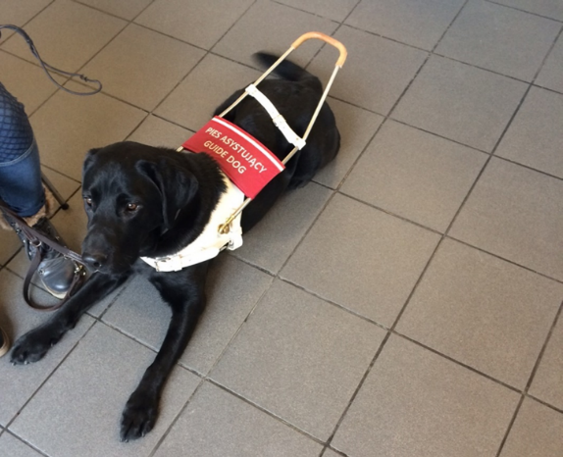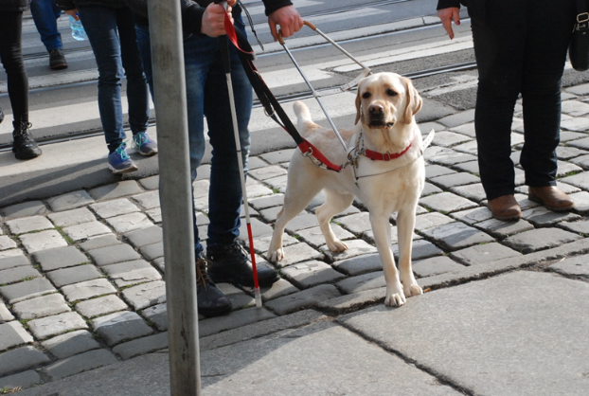
Źródło: Partner projektu Fundacja na rzecz Osób Niewidomych Labrador - Pies Przewodnik

Czy każdej osobie niewidomej przyznaje się psa przewodnika?
Nie każdej osobie niewidomej przyznaje się psa przewodnika. Musi ona spełnić kilka warunków:
- ukończyła 18 rok życia (w szczególnych przypadkach dopuszczalne jest przyznanie psa osobie, która ukończyła 16 r.ż. Niezbędna jest wtedy zgoda jej opiekuna prawnego);
- poziom funkcjonowania wzrokowego uniemożliwia jej bezpieczne przemieszczanie się bez pomocy białej laski lub widzącego przewodnika;
- posiada możliwości finansowe i warunki mieszkaniowe gwarantujące psu dobrostan;
- jest samodzielna w zakresie zapewnienia psu właściwej opieki i zaspokojenia potrzeb psa;
- posiada poziom aktywności pozwalający na pełne wykorzystanie psa przewodnika (podczas czynności takich jak praca zawodowa, pobieranie nauki, realizacja innych stałych form aktywności związanych np. z pracą społeczną, zainteresowaniami, koniecznością załatwiania różnych spraw);
- posiada sprawność motoryczną wystarczającą do kontrolowania psa i bezpiecznego poruszania się z nim bez pomocy sprzętu ortopedycznego;
- posiada dojrzałość emocjonalną umożliwiającą nawiązanie relacji z psem i wzięcie odpowiedzialności za niego.

Na czym polega praca psa przewodnika?
W duecie człowiek-pies to osoba niewidoma jest decyzyjna. Oznacza to, że osoba musi orientować się w przestrzeni i znać techniki poruszania się z białą laską, ponieważ to ona podejmuje decyzje, gdzie iść oraz wydaje komendy psu. Zadaniem psa jest wykonywanie komend właściciela.
Jakie komendy zna pies przewodnik? Czego można go nauczyć?
- prowadzenie prosto, skręt w prawo, skręt w lewo,
- omijanie przeszkód znajdujących się na ziemi oraz powyżej ziemi,
- lokalizowanie i wskazywanie osobie niewidomej schodów, drzwi, przystanków, przejść dla pieszych,
- lokalizowanie i wskazywanie miejsc siedzących np. w środkach komunikacji miejskiej, wskazywanie krzeseł,
- wyuczone nieposłuszeństwo – jeżeli osoba niewidoma jest w niebezpieczeństwie, ponieważ np. nie słyszy nadjeżdżającego auta, pies przewodnik może odmówić wykonania jej komendy.

Jak zachować się w obecności psa przewodnika
Gdy pies przewodnik ma na sobie szorki, oznacza to, że w danej chwili pracuje. Bezwzględnie nie wolno go wtedy zaczepiać, ponieważ zagraża to bezpieczeństwu osoby niewidomej, którą prowadzi. Nie wolno również machać do niego, wołać go, cmokać do niego, głaskać go itp.

Jak pomóc osobie niewidomej poruszającej się z psem przewodnikiem?
Jeśli nie wolno zaczepiać psa przewodnika, to czy można w jakiś sposób pomóc osobie niewidomej poruszającej się z psem przewodnikiem?
Pies, choć posiada wiele umiejętności nie jest w stanie pomóc we wszystkim swojemu właścicielowi. Sytuacja taka może mieć miejsce na przykład na przystanku autobusowym, gdzie osoba niewidoma nie będzie w stanie przeczytać rozkładu jazdy autobusu lub zobaczyć numeru nadjeżdżającego pojazdu. Wtedy przyda się wsparcie osoby widzącej.
Jeśli nie wiemy, czy w danej sytuacji osoba niewidoma potrzebuje pomocy, należy zapytać się jej. Nie próbujmy na siłę wpychać tych osób do tramwaju, sadzać na wolnym miejscu bez ostrzeżenia, wyrywać psa lub białej laski z rąk. Takie sytuacje są dla osób niewidomych stresujące, rodzą niepotrzebny lęk i dezorientację.

Pies przewodnik w przestrzeni publicznej
Pojawianie się osób niewidomych z psem przewodnikiem w miejscach użyteczności publicznej niejednokrotnie budziło wiele kontrowersji. Zdarzały się sytuacje, w których osoba niewidoma została wyproszona z jakiegoś miejsca z powodu posiadania psa np. w lokalach gastronomicznych. Właściciele restauracji tłumaczyli się niemożnością zachowania higieny pracy podczas obecności psa w lokalu.
Zgodnie z artykułem 20a ustawy o rehabilitacji zawodowej i społecznej oraz zatrudnianiu osób niepełnosprawnych (Dz. U. 2020, poz. 426) osoby niewidome mają prawo wstępu wraz z psem przewodnikiem:
- do obiektów użyteczności publicznej (obowiązuje również w środkach transportu publicznego),
- do parków narodowych i rezerwatów przyrody,
- na plaże i kąpieliska.

Zalety i trudności związane z posiadaniem psa przewodnika
Choć pies przewodnik potrafi wiele i może być ogromnym wsparciem dla osoby niewidomej, korzystanie z jego pomocy może również nieść ze sobą pewne trudności. Osoba niewidoma przed ubieganiem się o psa przewodnika powinna rozważyć wszystkie argumenty za i przeciw posiadaniu go, aby móc podjąć odpowiedzialną decyzję.
Zalety posiadania psa przewodnika:
- Pies przewodnik jest w stanie wykryć przeszkody znajdujące się na wysokości podłoża, jak również te, które znajdują się na wysokości głowy osoby niewidomej. Daje to przewagę nad białą laską, z pomocą której można wyczuć jedynie przeszkody na wysokości ziemi.
- Pies przewodnik potrafi odszukać i wskazać przejście dla pieszych, przystanki, drzwi do budynków, środków komunikacji miejskiej, a także wolne miejsca w autobusach, tramwajach itp. Korzystając jedynie z białej laski jest to znacznie trudniejsze.
- Możliwość obcowania ze zwierzęciem, stworzenie więzi z czworonogiem.
- Zwiększone poczucie bezpieczeństwa osoby niewidomej – pies w sytuacji zagrożenia życia osoby okazuje tzw. „wyuczone nieposłuszeństwo”. Oznacza to, że odmawia wykonania danej komendy, jeśli naraża ona właściciela na niebezpieczeństwo.
Trudności związane z posiadaniem psa przewodnika:
- Pies jak każde żywe stworzenie wymaga opieki. Należy o niego dbać, poświęcać mu czas.
- Utrzymanie psa przewodnika kosztuje – trzeba kupować mu jedzenie, zapewnić opiekę weterynaryjną, szczepienia.
- Zwiększona ilość obowiązków ze względu na częstszą potrzebę sprzątania w domu (wypadająca sierść zwierzęcia).
- Osoba niewidoma poruszająca się z psem przewodnikiem może zwracać uwagę przechodniów, którzy z powodu swojej niewiedzy mogą zaczepiać psa. Ważne jest, aby wykazać się asertywną postawą i zadbać o bezpieczeństwo swoje i psa przewodnika.

Pies przewodnik – obalamy mity
- Każdy pies może zostać psem przewodnikiem.
Psami przewodnikami zostają psy rasy labrador retriver, golden retriver, chesapeake bay retriever, pozostałe retrievery, owczarek niemiecki oraz niektóre inne rasy owczarków. Pies nie może być agresywny, powinien być chętny do nauki, zdrowy - bez dysplazji stawów, wad serca, bez wad genetycznych.
- Pies przewodnik prowadzi osobę niewidomą.
Osoba niewidoma sama wyznacza trasę, pies omija przeszkody, słucha poleceń niewidomego.
- Pies przewodnik rozpoznaje zielone światło na przejściu dla pieszych.
Osoba niewidoma decyduje o przejściu przez pasy, pies jest nauczony, żeby sprzeciwić się, gdy jedzie samochód, gdy osoba niewidoma jest w niebezpieczeństwie.
- Pies przewodnik sam po sobie sprząta.
Pies nie jest w stanie sam po sobie posprzątać, robi to człowiek.
- Pies przewodnik potrafi wskazać osobie niewidomej gdzie znajdują się różne artykuły w sklepie.
Pies przewodnik nie potrafi wskazywać, gdzie znajdują się różne produkty w sklepie. Nie jest w stanie odczytać napisu, który znajduje się na etykiecie.

Uczeń z dysfunkcją wzroku na lekcji – wskazówki do pracy
Aby stworzyć uczniowi z dysfunkcją wzroku optymalne warunki do nauki w szkole, należy zadbać o:
- Adaptację miejsca nauki – odpowiednie przystosowanie przestrzeni szkolnej do potrzeb i możliwości wzrokowych ucznia. Na co należy zwrócić uwagę?
- Odpowiednie oświetlenie – sprawdź, czy oświetlenie w klasie jest dla ucznia korzystne. Upewnij się, czy uczeń nie potrzebuje dodatkowego oświetlenia w postaci lampki. Ważne jest, aby lampka posiadała ruchome ramię, tak aby można było regulować kąt jej nachylenia.
- Kontrast kolorystyczny – dla bezpieczeństwa ucznia warto oznaczyć pierwszy i ostatni stopień schodów jaskrawą farbą lub taśmą. Blaty ławek szkolnych powinny mieć matowe powierzchnie lub podkładki. Jeśli w klasie jest dywan, powinien on być bez wzorów, najlepiej w jednym kolorze. Jeśli dajesz do oglądania uczniowi obrazki, zadbaj o to, aby były one wyraźne, rzeczywiste, bez zbędnych detali.
- Wielkość pomocy dydaktycznych – sprawdź, z jakiej odległości uczeń widzi najlepiej. Pozwól mu na podchodzenie do oglądanych obiektów.
- Zorganizowanie przestrzeni – istotne jest, aby wszystkie rzeczy w klasie, z których korzystają uczniowie miały swoje ustalone miejsce. Krzesła i stoliki ustaw w taki sposób, aby powstała tzw. ścieżka komunikacyjna.
- Wyposażenie ucznia w odpowiednie przyrządy, pomoce i materiały:
- Jeśli uczeń posiada pomoce optyczne, umożliw mu korzystanie z nich na lekcji. Pomocami optycznymi mogą być: lupa, powiększalnik, lornetka, luneta.
- Możesz wyposażyć ucznia w podręczniki wydane w wersji brajlowskiej lub powiększonym drukiem.
- Dużą pomocą dla ucznia z dysfunkcją wzroku może być komputer. W zależności od potrzeb można zainstalować na nim program udźwiękawiający lub powiększający. Przydatny może być również notatnik brajlowski lub linijka brajlowska. Dzięki tym urządzeniom uczeń może nie tylko zrobić notatkę, ale także odczytać test w alfabecie Braille’a.
- Zadbaj o to, aby teksty, z których będzie korzystał niewidomy uczeń były dla niego dostępne. Mogą one być przygotowane w formacie PDF wyeksportowanym z edytora tekstowego lub w formacie Word albo HTML. Należy pamiętać, że materiały opracowywane z myślą o niewidomym uczniu nie mogą być skanami zdjęć czy obrazów, a w przypadku skanów PDF tekst musi być dodatkowo rozpoznany przez program do ich skanowania i rozpoznawania.
- Jeśli przygotowujesz materiały dla ucznia słabowidzącego korzystającego z komputera, pamiętaj o powiększonej czcionce. Dostosuj jej wielkość indywidualnie do potrzeb oraz możliwości wzrokowych ucznia. Czcionka powinna być również bezszeryfowa – o kroju pozbawionym ozdobników np. Arial, Verdana, Trebuchet MS, Helvetica, Univers, Futura. Unikaj pogrubionego tekstu, kursywy, justowania tekstu.
- Dla ucznia niewidomego przydatną pomocą są również grafiki dotykowe – tzw. tyflografika. Polega ona na odwzorowaniu rzeczywistości w sposób użyteczny dla osoby niewidomej, w dostępnej konwencji i skali, tak aby osoba niewidoma mogła odczytać dotykiem przekazywaną grafiką informację. Przykładem grafiki dotykowej może być wypukły obrazek przedstawiający budowlę np. Pałac Kultury i Nauki w Warszawie. Jest to na tyle duży obiekt, że niemożliwe jest jego dotykowe poznanie w całości przez osobę niewidomą. Grafika dotykowa może pomóc takiej osobie w zapoznaniu się z ogólnym kształtem budowli oraz detalami.
- Odpowiedni sposób prowadzenia lekcji:
- Stwórz uczniowi niewidomemu okazję do dotykowego poznawania przedmiotów.
- Objaśniaj wszystko to, co robisz.
- Udzielaj dodatkowych wskazówek słownych.
- Kiedy wchodzisz do klasy, zasygnalizuj swoją obecność.
- Nie mów przesadnie głośno.
- Pamiętaj, aby stosować konkretne określenia dotyczące położenia przedmiotów np. „Linijka jest w lewym dolnym rogu ławki”.
- Wspieraj, ale nie wyręczaj – pozwól uczniowi z dysfunkcją wzroku na samodzielność.
- Zadbaj o integrację ucznia z dysfunkcją wzroku z resztą klasy.
- Jeżeli korzysta z linijki brajlowskiej, powiększalnika lub tabletu/laptopa, to zadbaj o dostęp do gniazdka elektrycznego.
- W zależności od preferencji ucznia zadbaj o dodatkowe oświetlenie lub roletę w oknie.

Adaptacja scenariusza lekcji do zdalnej formy nauczania – zastosowanie narzędzi ICT do realizacji lekcji
- Nie jest konieczne realizowanie wszystkich punktów ze scenariusza – ze względu na specyfikę tej formy nauczania, część zadań jest niemożliwa do przeprowadzenia lub będzie to bardzo utrudnione.
- Dostosuj ilość i formę zadań do swojej klasy, ich możliwości oraz dostępu do sprzętu komputerowego.
- Jeżeli pracujecie na platformie edukacyjnej (np. Teams, Zoom itp.) rozmowy, dyskusje możesz przeprowadzić w formie spotkania online.
- Zdjęcia, obrazki, karty pracy udostępnij uczniom, najlepiej w formie dostępnego pliku PDF lub HTML. Możesz je przesłać za pomocą poczty elektronicznej lub dziennika elektronicznego.
- Quizy, testy możesz stworzyć na platformie edukacyjnej lub wykorzystując inne dostępne narzędzia (np. Formularz Google).
- Jeśli chcesz coś uczniom zaprezentować – np. scenki, doświadczenia itp. możesz nagrać krótki filmik instruktażowy.
- Ze względu na zwiększoną ilość pracy przy emitowanym świetle podczas zdalnej formy nauczania, dbaj o to, aby Twoje lekcje posiadały też elementy bez konieczności korzystania z komputera.

Bibliografia
- Adamowicz-Hummel A. (2001) Posługiwanie się wzrokiem przez dzieci słabowidzące (W:) Jakubowski S. (red.) Poradnik dydaktyczny dla nauczycieli realizujących podstawę programową w zakresie szkoły podstawowej gimnazjum z uczniami niewidomymi i słabo widzącymi. MEN, Warszawa, s. 15 – 34.
- Baranowska A. (red.) Wszystko o psie przewodniku, Fundacja Vis Maior, 2014.
- Kończyk D. (red.) Zasady adaptacji materiałów dydaktycznych do potrzeb osób słabowidzących, Warszawa, 2011.
- Kuczyńska-Kwapisz Jadwiga (2001) Orientacja przestrzenna w usamodzielnianiu osób niewidomych, Wydawnictwo Akademii Pedagogiki Specjalnej, Warszawa.
- Miler-Zdanowska Kamila (2017), Wykorzystanie nowych technologii w orientacji przestrzennej osób z niepełnosprawnością wzroku (W:) Interdyscyplinarne Konteksty Pedagogiki Specjalnej nr 18/2017.
- Paplińska M. (2008), Konsekwencje wynikające z braku wzroku (W:) Paplińska M. (red.) Edukacja równych szans. Uczeń i student z dysfunkcją wzroku – nowe podejście, nowe możliwości. Uniwersytet Warszawski, s. 12 – 19.
- Pawlik Joanna (2014) Sposób pozyskiwania psów przeznaczonych do tresury i metody ich selekcji (w:) Baranowska A. (red.) Wszystko o psie przewodniku, Fundacja Vis Maior, 2014.
- Ustawa z dnia 27 sierpnia 1997 r. o rehabilitacji zawodowej i społecznej oraz zatrudnianiu osób niepełnosprawnych, Dz. U. z 2020 r., poz. 426.
- Walkiewicz – Krutak Małgorzata, Jak pomóc dziecku niewidomemu w poruszaniu się? W: Paplińska M. (red) – Edukacja równych szans. Uczeń student z dysfunkcją wzroku – nowe podejście, nowe możliwości., Uniwersytet Warszawski, 2008.
- Wohlfarth Rainer, Sandsted Line (2016) Animal Assisted Activities with Dogs Guidline for basic requirements & knowledge, Wydawnictwo Uniwersytetu Pedagogicznego Janusza Korczaka, Warszawa.
- Standard „Hodowla oraz pozyskiwanie psów do szkolenia na psy przewodniki” Opracowanie w ramach projektu pn. „Budowa kompleksowego systemu szkolenia i udostępniania osobom niewidomym psów przewodników oraz zasad jego finansowania” współfinansowanego ze środków Unii Europejskiej w ramach Działania 4.1 Programu Operacyjnego Wiedza Edukacja Rozwój 2014-2020.
- Standard „Szkolenie psów przewodników” Opracowanie w ramach projektu pn. „Budowa kompleksowego systemu szkolenia i udostępniania osobom niewidomym psów przewodników oraz zasad jego finansowania” współfinansowanego ze środków Unii Europejskiej w ramach Działania 4.1 Programu Operacyjnego Wiedza Edukacja Rozwój 2014-2020.
- Standard „Wolontariat w Szkole Psów Przewodników” Opracowanie w ramach projektu pn. „Budowa kompleksowego systemu szkolenia i udostępniania osobom niewidomym psów przewodników oraz zasad jego finansowania” współfinansowanego ze środków Unii Europejskiej w ramach Działania 4.1 Programu Operacyjnego Wiedza Edukacja Rozwój 2014-2020.
- Standard „Zasady przekazywania psów przewodników osobom z niepełnosprawnością wzroku” Opracowanie w ramach projektu pn. „Budowa kompleksowego systemu szkolenia i udostępniania osobom niewidomym psów przewodników oraz zasad jego finansowania” współfinansowanego ze środków Unii Europejskiej w ramach Działania 4.1 Programu Operacyjnego Wiedza Edukacja Rozwój 2014-2020.

SCENARIUSZ LEKCJI
Scenariusz został przygotowany do wykorzystania na godzinie wychowawczej w klasach 4-8 szkoły podstawowej.
- SCENARIUSZ LEKCJI
Temat: Pies przewodnik wśród nas.
Klasa: 4-8 szkoły podstawowej.
Czas trwania: 2x 45 min (dwie jednostki lekcyjne).
Cel ogólny: Poznanie roli psa przewodnika.
Cele operacyjne:
Uczeń:
- prawidłowo nazywa 5 podstawowych zmysłów;
- rozpoznaje i nazywa przedmioty po opisie słownym;
- potrafi wymienić mity i fakty na temat psów przewodników;
- zapisuje trzy argumenty za oraz przeciw psom przewodnikom w restauracji;
- zapisuje trzy argumenty za oraz przeciw przekazywaniu niewidomym dzieciom psów przewodników;
- uczestniczy w debacie na temat psów przewodników;
- uczestniczy w ustalaniu kompromisu między grupami biorącymi udział w debacie;
- prawidłowo odpowiada na pytanie, jaki jest minimalny wiek przekazywania psa przewodnika oraz czy pies przewodnik może wejść do restauracji.
Metody pracy: opis słowny, metoda ćwiczebna, rozmowa kierowana przez nauczyciela, debata.
Formy pracy: indywidualna, grupowa niejednolita.
Środki dydaktyczne:
- karty pracy,
- obrazki sytuacji w formacie A4,
- zdjęcie osoby z psem przewodnikiem w formacie A4 (ew. również film o psie przewodniku),
- pudełko z przykrywką i dziurą na włożenie ręki (np. pudełko po butach),
- opaska lub chustka do zasłonięcia oczu;
- przedmioty: kubek, smycz, chusteczki higieniczne, bluzka (dodatkowe inne przedmioty do ćwiczenia opisanego poniżej w punkcie 3, jeżeli grupa jest aktywna).
- PRZEBIEG LEKCJI
ADAPTACJA LEKCJI DO POTRZEB UCZNIÓW NIEWIDOMYCH/SŁABOWIDZĄCYCH:
- Jeżeli posiadasz ucznia z niepełnosprawnością wzroku, który nie może obejrzeć obrazków za pomocą wzroku, skorzystaj z kart pracy zawierających audiodeskrypcję obrazków (wersja A+ i B+).
- Jeżeli uczeń korzysta z pomocy optycznych, to warto zapewnić mu więcej czasu na zapoznanie się ze zdjęciem oraz obrazkami.
- Jeżeli uczeń korzysta z pomocy elektronicznych (notatnika brajlowskiego, komputera, tabletu) należy zapewnić mu dostęp do wersji dostępnej karty pracy (PDF lub HTML, w zależności od jego preferencji – karta A+ i B+).
- Jeżeli grupa jest podatna na działanie dystraktorów, to możesz osobno rozdać ćwiczenia z karty pracy.
- Przywitanie z uczniami (ok 2 min).
- Rozmowa z uczniami na temat zmysłów (ok. 10 min).
Propozycje pytań:
- Jakie znacie zmysły?
- Jakiego zmysłu używacie najczęściej? (Odpowiedź: wzroku)
- Wyobraźcie sobie, że nie możecie używać jednego ze zmysłów. Jaki wpływ miałoby to na wasze życie?
- Jak uważasz, czy trudne jest nie posiadać zmysłu wzroku?
- Ćwiczenie “przedmioty w pudełku” (ok. 15 min).
Włóż pierwszy z przygotowanych przedmiotów do pudełka, tak aby uczniowie nie wiedzieli, co jest w środku. Poproś ucznia, aby włożył ręce do pudełka, zamknął oczy i opisał jakiego przedmiotu dotyka (cechy fizyczne). Poproś go, aby zgadł, czego dotyka.
Ćwiczenie powtórz z chętnymi uczniami (śr. 4 osoby).
Podpowiedzi, gdy uczeń ma problem odgadnąć:
- Jest to przedmiot posiadający ucho, z którego piję kawę (KUBEK).
- Jest to przedmiot, którego używam na spacerze z psem (SMYCZ).
- Jest to przedmiot, którym wycieram nos, jak mam katar (CHUSTECZKI HIGIENICZNE).
- Jest to przedmiot, który zakładam rano, przez głowę (BLUZKA).
- Zaprezentowanie uczniom zdjęcia osoby niewidomej stojącej z psem przewodnikiem (załącznik nr 2a).
Jeżeli jest możliwość można też odtworzyć film o psie przewodniku (ok. 2 min).
Prawidłowa audiodeskrypcja (opis) zdjęcia: Na zdjęciu przedstawiony jest pies przewodnik oraz osoba niewidoma. Pies stoi przy ławce pod wiatą przystanku, do której doprowadził osobę niewidomą. Pies to czarny labrador w białych szorkach (uprzęży z pałąkiem). Na zdjęciu widać nogi oraz prawą dłoń osoby niewidomej. W prawej ręce trzyma białą laskę, którą dotyka ławki. W lewej ręce trzyma pałąk szorek. Ubrana jest w beżowe, zimowe buty, jasnoniebieskie jeansy oraz szarą kurtkę. W pasie ma czerwoną torbę. Pod wiatą przystanku w tle stoi druga osoba.
- Rozmowa kierowana z uczniami (ok. 15 min).
- Kto jest na zdjęciu?
- Czy widzieliście kiedyś osobę niewidomą?
- Po czym poznać osobę niewidomą?
- Dlaczego osoba niewidoma porusza się z laską?
(Pomaga jej poruszać się samodzielnie, wykryć przeszkodę z odległości, informuje innych, że jest osobą niewidomą).
- Po czym poznać psa przewodnika?
(Po szorkach z pałąkiem).
- Czy każdy pies może być psem przewodnikiem?
(NIE, rasy labrador retriver, golden retriver, chesapeake bay retriever, pozostałe retrievery, owczarek niemiecki oraz niektóre inne rasy owczarków. Pies nie może być agresywny, powinien być chętny do nauki, zdrowy - bez dysplazji stawów, wad serca, bez wad genetycznych).
- Czy pies przewodnik decyduje gdzie iść, czy osoba niewidoma?
(Osoba niewidoma sama wyznacza trasę, pies omija przeszkody, słucha poleceń niewidomego).
- Czy pies wie, że jest zielone światło na przejściu?
(NIE- osoba niewidoma decyduje o przejściu, pies jest nauczony, żeby sprzeciwić się, gdy jedzie samochód, gdy osoba niewidoma jest w niebezpieczeństwie).
- Czy pies wie gdzie jest prawa, a gdzie jest lewa strona?
(TAK, pies zna komendy w prawo i w lewo).
- Czy pies sam po sobie sprząta?
(Nie).
- Czy pies wie jak poznać przystanek i przejście dla pieszych?
(Tak, pies zna komendy: pasy, przystanek).
- Czy pies potrafi doprowadzić do drzwi?
(Tak, pies zna komendę: drzwi).
- Czy pies potrafi doprowadzić do krzesła?
(Tak, pies zna komendę: krzesło).
- Czy gdy osoba niewidoma jest z psem przewodnikiem, to już nie potrzebuje pomocy?
(Należy zapytać, czy nie potrzebuje pomocy. W niektórych sytuacjach osoba niewidoma może o nią poprosić, np. gdy stoi na przystanku można jej pomóc w odczytaniu numeru autobusu lub planu komunikacji w mieście).
- Czy niewidomi zawsze potrzebują pomocy? Kiedy uważasz, że mogą sobie poradzić sami?
(Nie zawsze; zazwyczaj sami orientują się w przestrzeni, jeżdżą do pracy, podejmują różne aktywności zawodowe, dobierają ubrania, robią herbatę, jedzenie, korzystają z komputera, telefonu).
- Rozdanie kart pracy uczniom (ok. 5 min).
(UWAGA: jest wersja A oraz B - sposób rozdania zadecyduje o późniejszym podziale na grupy).
- Ćwiczenie pierwsze - przyporządkowanie odpowiednio faktów i mitów o psie przewodniku po przeprowadzonej rozmowie (ok. 10 min).
(na podstawie zadanych pytań z punktu 5)
MITY: Każdy pies może być psem przewodnikiem. Pies zna drogę. Pies decyduje o trasie. Pies wie, że jest zielone światło. Pies nie zna prawej i lewej strony. Pies sam po sobie sprząta. Osoba niewidoma zawsze potrzebuje pomocy.
FAKTY: Tylko specjalnie wyszkolony pies może zostać psem przewodnikiem. Osoba niewidoma decyduje o trasie. Osoba niewidoma decyduje, że można przejść na przejściu. Pies wie, gdzie jest lewa i prawa strona. Pies potrafi odnaleźć przystanek dla pieszych, drzwi, krzesło, ławkę. Osoba niewidoma może potrzebować pomocy, należy ją najpierw zapytać.
- Ćwiczenie drugie - debata (10 min przygotowanie, 15 min na debaty i omówienie. Razem 25 min).
Poproś osoby, które posiadają Kartę pracy A (i A+), aby zebrały się po lewej stronie sali, a osoby, które mają kartę pracy B (i B+), aby zebrały się po prawej stronie sali (załączniki 1a-1d).
Grupa ma przeprowadzić ze sobą debatę na 2 tematy:
- Czy Waszym zdaniem pies powinien móc wejść do restauracji? (grupa A jest przeciw, a grupa B jest za)
- Czy Waszym zdaniem dzieciom niewidomym powinny być przydzielane psy przewodniki? (grupa A jest za, a grupa B jest przeciw)
Uczniowie mają 10 minut na przygotowanie się do obydwu sytuacji. Grupa A oraz grupa B wybiera reprezentanta do każdej debaty (po 2 osoby z grupy).
Jeden temat ma być omawiany przez max 5 min (2,5 minuty na grupę).
Po zakończeniu pierwszej oraz drugiej debaty należy omówić jaka jest aktualnie sytuacja, jak można dojść do kompromisu (rozwiązać problem), by obie strony by zadowolone (2,5 min na omówienie razem 5 min).
Podczas omawiania danego tematu można powiesić na tablicy obrazki sytuacji (załącznik 2a i 2b).
Aktualna sytuacja 1 temat:
Zgodnie z aktualnym prawem Osoba Niewidoma z psem przewodnikiem ma prawo wejść do każdego budynku użyteczności publicznej. Restauracje i kawiarnie mają obowiązek wpuszczać osoby niewidome z psem przewodnikiem W praktyce są niestety miejsca, które nie respektują lub nie znają tego przepisu.
Aktualna sytuacja 2 temat:
W tym momencie tylko osobie, która ukończyła 18 rok życia może zostać przyznany pies przewodnik. W szczególnych przypadkach dopuszczalne jest przyznanie psa osobie, która ukończyła 16 r.ż. Niezbędna jest wtedy zgoda jej opiekuna prawnego. W innych krajach przekazuje się je też osobom młodszym. Nadal najważniejsza jest odpowiedzialność i gotowość emocjonalna.
Osoby z grupy nie biorący aktywnego udziału w debacie wypisują argumenty przeciwnej strony w odpowiednim miejscu w karcie pracy.
- Podsumowanie (5 min).
Ponownie przedstawienie roli psa przewodnika i podkreślenie trudności, z którymi borykają się osoby niewidome zarówno z psami jak i bez.
Warto zaznaczyć, że osoba taka jest samodzielna, ale warto zapytać się, czy nie potrzebuje pomocy.

ZAŁĄCZNIKI DO SCENARIUSZA LEKCJI
- Załącznik nr 1 Karty pracy dla uczniów:
- Karta pracy ucznia wersja A;
- Karta pracy ucznia wersja B;
- Karta pracy ucznia wersja A+;
- Karta pracy ucznia wersja B+.
- Załącznik nr 2 Materiały dla nauczyciela:
- Zdjęcie osoby niewidomej z psem przewodnikiem;
- Obrazek przedstawiający sytuację w restauracji (pierwsza debata);
- Obrazek przedstawiający dziecko niewidome z psem przewodnikiem (druga debata);
- Tekst łatwy do czytania.

Załącznik nr 1 Karty pracy dla uczniów

Załącznik nr 1a - Karta pracy ucznia wersja A
- Przyjrzyj się zdjęciu psa przewodnika.
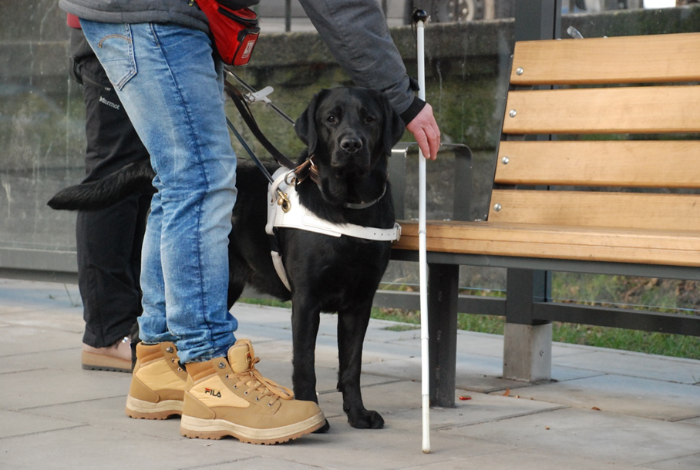
Zastanów się, co wiesz o psie przewodniku? Podyskutujcie na forum klasy jakie są mity i fakty na temat osób niewidomych i psów przewodników. Zapisz je:
  - MITY:
………………………………………………………………………………………………………………………………………………………………………………………………………………………………………………………………………………………………………………………………………………………………………………………………………………………………….…………
  - FAKTY:
………………………………………………………………………………………………………………………………………………………………………………………………………………………………………………………………………………………………………………………………………………………………………………………………………………………………….…………
- Obecnie w Polsce pies przewodnik ma prawo wejść z osobą niewidomą do restauracji. Są osoby, które są temu przeciwne. Wyobraźcie sobie, że gracie rolę takich osób. Jako Grupa A wymyślcie argumenty, dlaczego pies NIE powinien wejść do restauracji. Wybierzcie reprezentanta Grupy, który przedstawi Wasze argumenty w debacie przeciwko Grupie B.
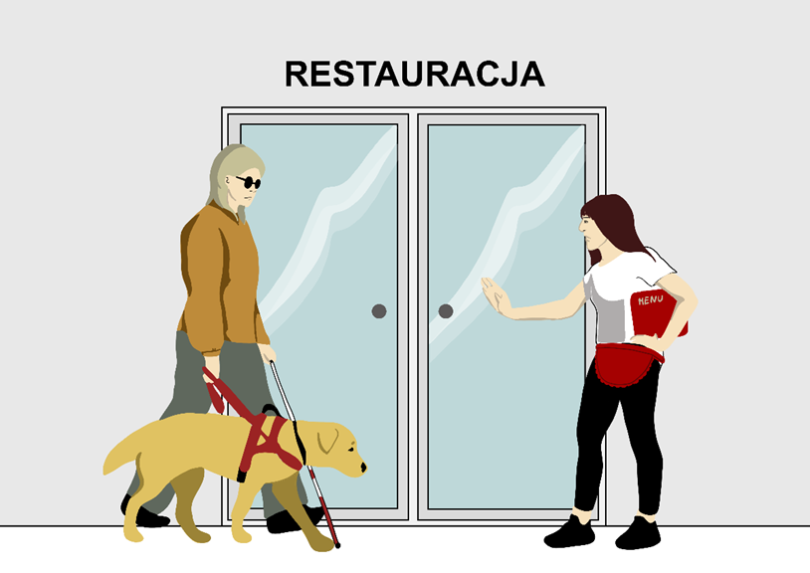
  - Dlaczego pies NIE może wejść do restauracji? Zapisz minimum trzy argumenty:
……………………………………………………………………………………………………………………………………………..………………………………………………………………………………………………………………………………………………………………………………………………………………………………………………………………………………….…………
  - Zapisz argumenty, które przedstawił w debacie przedstawiciel Grupy B: Dlaczego pies MOŻE wejść do restauracji?
………………………………………………………………………………………………………………………………………………………………………………………………………………………………………………………………………………………………………………………………………………………………………………………………………………………………….…………
  - Po podsumowaniu argumentów z debaty, jakie jest twoje zdanie? Jak można dojść do kompromisu w tej sytuacji?
………………………………………………………………………………………………………………………………………………………………………………………………………………………………………………………………………………………………………………………………………………………………………………………………………………………………….…………
- Obecnie w Polsce tylko niewidoma osoba powyżej 18 roku życia może otrzymać psa przewodnika. Są osoby, które są temu przeciwne. Grupa B będzie grała takie osoby. Jako Grupa A wymyślcie argumenty, dlaczego pies powinien być przekazywany małym dzieciom niewidomym. Wybierzcie drugiego reprezentanta Grupy, który przedstawi Wasze argumenty w debacie przeciwko Grupie B.
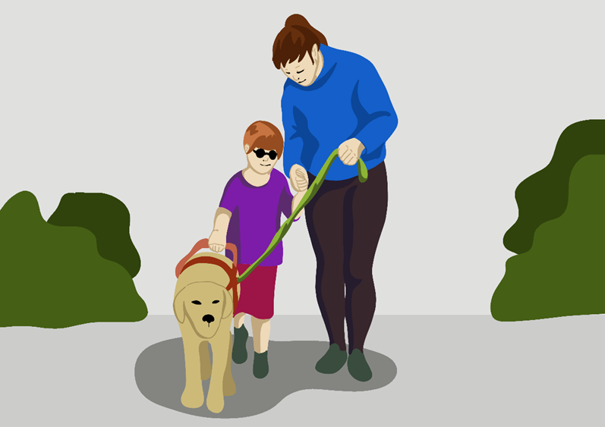
  - Dlaczego małe dzieci niewidome mogą dostać psa przewodnika? Zapisz argumenty minimum trzy argumenty:
………………………………………………………………………………………………………………………………………………………………………………………………………………………………………………………………………………………………………………………………………………………………………………………………………………………………….…………
  - Zapisz argumenty, które przedstawił w debacie przedstawiciel Grupy B: Dlaczego małe dzieci niewidome NIE powinny dostać psa przewodnika?
………………………………………………………………………………………………………………………………………………………………………………………………………………………………………………………………………………………………………………………………………………………………………………………………………………………………….…………
  - Po podsumowaniu argumentów z debaty, jakie jest twoje zdanie? Jak można dojść do kompromisu?
………………………………………………………………………………………………………………………………………………………………………………………………………………………………………………………………………………………………………………………………………………………………………………………………………………………………….…………

Załącznik nr 1b – Karta pracy ucznia wersja B
            - Przyjrzyj się zdjęciu psa przewodnika.
Zastanów się, co wiesz o psie przewodniku? Podyskutujcie na forum klasy jakie są mity i fakty na temat osób niewidomych i psów przewodników. Zapisz je:
  - MITY:
………………………………………………………………………………………………………………………………………………………………………………………………………………………………………………………………………………………………………………………………………………………………………………………………………………………………….…………
  - FAKTY:
………………………………………………………………………………………………………………………………………………………………………………………………………………………………………………………………………………………………………………………………………………………………………………………………………………………………….…………
- Obecnie w Polsce pies przewodnik ma prawo wejść z osobą niewidomą do restauracji. Są osoby, które są temu przeciwne. Wyobraźcie sobie, że Grupa A gra rolę takich osób. Jako Grupa B wymyślcie argumenty, dlaczego pies MOŻE wejść do restauracji. Wybierzcie reprezentanta Grupy, który przedstawi Wasze argumenty w debacie przeciwko Grupie A.
  - Dlaczego pies MOŻE wejść do restauracji? Zapisz minimum trzy argumenty:
……………………………………………………………………………………………………………………………………………..………………………………………………………………………………………………………………………………………………………………………………………………………………………………………………………………………………….…………
  - Zapisz argumenty, które przedstawił w debacie przedstawiciel Grupy A: Dlaczego pies NIE może wejść do restauracji?
………………………………………………………………………………………………………………………………………………………………………………………………………………………………………………………………………………………………………………………………………………………………………………………………………………………………….…………
  - Po podsumowaniu argumentów z debaty, jakie jest twoje zdanie? Jak można dojść do kompromisu w tej sytuacji?
………………………………………………………………………………………………………………………………………………………………………………………………………………………………………………………………………………………………………………………………………………………………………………………………………………………………….…………
- Obecnie w Polsce tylko niewidoma osoba powyżej 18 roku życia może otrzymać psa przewodnika. Są osoby, które są temu przeciwne. Wyobraźcie sobie, że gracie takie osoby. Jako Grupa B wymyślcie argumenty, dlaczego pies NIE powinien być przekazywany małym dzieciom niewidomym. Wybierzcie drugiego reprezentanta Grupy, który przedstawi Wasze argumenty w debacie przeciwko Grupie A.
  - Dlaczego małe dzieci niewidome NIE powinny dostać psa przewodnika? Zapisz argumenty minimum trzy argumenty:
………………………………………………………………………………………………………………………………………………………………………………………………………………………………………………………………………………………………………………………………………………………………………………………………………………………………….…………
  - Zapisz argumenty, które przedstawił w debacie przedstawiciel Grupy A: Dlaczego małe dzieci niewidome powinny dostać psa przewodnika?
………………………………………………………………………………………………………………………………………………………………………………………………………………………………………………………………………………………………………………………………………………………………………………………………………………………………….…………
  - Po podsumowaniu argumentów z debaty, jakie jest twoje zdanie? Jak można dojść do kompromisu?
………………………………………………………………………………………………………………………………………………………………………………………………………………………………………………………………………………………………………………………………………………………………………………………………………………………………….…………

Załącznik nr 1c - Karta pracy ucznia wersja A+
            - Przeczytaj audiodeskrypcję (opis) zdjęcia psa przewodnika.
Na zdjęciu przedstawiony jest pies przewodnik oraz osoba niewidoma. Pies stoi przy ławce pod wiatą przystanku, do której doprowadził osobę niewidomą. Pies to czarny labrador w białych szorkach (uprzęży z pałąkiem). Na zdjęciu widać nogi oraz prawą dłoń osoby niewidomej. W prawej ręce trzyma białą laskę, którą dotyka ławki. W lewej ręce trzyma pałąk szorek. Ubrana jest w beżowe, zimowe buty, jasnoniebieskie jeansy oraz szarą kurtkę. W pasie ma czerwoną torbę. Pod wiatą przystanku w tle stoi druga osoba.
Zastanów się, co wiesz o psie przewodniku? Podyskutujcie na forum klasy jakie są mity i fakty na temat osób niewidomych i psów przewodników. Zapisz osobno wszystkie mity i fakty w dwóch podpunktach.
            - Przeczytaj audiodeskrypcję (opis) zdjęcia.
Na obrazku przedstawiona jest niewidoma kobieta z psem przewodnikiem oraz kelnerka. Stoją przed wejściem do restauracji. Kelnerka pokazuje gest stop prawą ręką w kierunku niewidomej kobiety. Niewidoma kobieta ma na sobie jasnobrązową bluzę oraz szare spodnie. Kelnerka ma białą koszulkę, czarne spodnie oraz czerwony fartuch. W ręku trzyma czerwoną kartę z napisem Menu.
Obecnie w Polsce pies przewodnik ma prawo wejść z osobą niewidomą do restauracji. Są osoby, które są temu przeciwne. Wyobraźcie sobie, że gracie rolę takich osób. Jako Grupa A wymyślcie argumenty, dlaczego pies NIE powinien wejść do restauracji. Wybierzcie reprezentanta Grupy, który przedstawi Wasze argumenty w debacie przeciwko Grupie B.
  - Dlaczego pies NIE może wejść do restauracji? Zapisz minimum trzy argumenty.
  - Zapisz argumenty, które przedstawił w debacie przedstawiciel Grupy B: Dlaczego pies może wejść do restauracji?
  - Po podsumowaniu argumentów z debaty, jakie jest twoje zdanie? Jak można dojść do kompromisu w tej sytuacji?
- Przeczytaj audiodeskrypcję (opis) zdjęcia.
Na obrazku przedstawione jest mała niewidoma dziewczynka oraz dorosła kobieta. Dziewczynka trzyma pałąk szorek psa przewodnika w prawej ręce a lewą trzyma dorosłą kobietę za rękę. Kobieta trzyma smycz psa przewodnika. Dziewczyna ma na sobie fioletową koszulkę i czerwoną spódniczkę. Kobieta ma na sobie niebieską bluzę i brązowe spodnie. Pies to biszkoptowy labrador.
Obecnie w Polsce tylko niewidoma osoba powyżej 18 roku życia może otrzymać psa przewodnika. Są osoby, które są temu przeciwne. Grupa B będzie grała takie osoby. Jako Grupa A wymyślcie argumenty, dlaczego pies powinien być przekazywany małym dzieciom niewidomym. Wybierzcie drugiego reprezentanta Grupy, który przedstawi Wasze argumenty w debacie przeciwko Grupie B.
  - Dlaczego małe dzieci niewidome mogą dostać psa przewodnika? Zapisz argumenty minimum trzy argumenty.
  - Zapisz argumenty, które przedstawił w debacie przedstawiciel Grupy B: Dlaczego małe dzieci niewidome NIE powinny dostać psa przewodnika?
  - Po podsumowaniu argumentów z debaty, jakie jest twoje zdanie? Jak można dojść do kompromisu?

Załącznik nr 1d - Karta pracy ucznia wersja B+
            - Przeczytaj audiodeskrypcję (opis) zdjęcia psa przewodnika.
Na zdjęciu przedstawiony jest pies przewodnik oraz osoba niewidoma. Pies stoi przy ławce pod wiatą przystanku, do której doprowadził osobę niewidomą. Pies to czarny labrador w białych szorkach (uprzęży z pałąkiem). Na zdjęciu widać nogi oraz prawą dłoń osoby niewidomej. W prawej ręce trzyma białą laskę, którą dotyka ławki. W lewej ręce trzyma pałąk szorek. Ubrana jest w beżowe, zimowe buty, jasnoniebieskie jeansy oraz szarą kurtkę. W pasie ma czerwoną torbę. Pod wiatą przystanku w tle stoi druga osoba.
Zastanów się, co wiesz o psie przewodniku? Podyskutujcie na forum klasy jakie są mity i fakty na temat osób niewidomych i psów przewodników. Zapisz osobno wszystkie mity i fakty w dwóch podpunktach.
            - Przeczytaj audiodeskrypcję (opis) zdjęcia.
Na obrazku przedstawiona jest niewidoma kobieta z psem przewodnikiem oraz kelnerka. Stoją przed wejściem do restauracji. Kelnerka pokazuje gest stop prawą ręką w kierunku niewidomej kobiety. Niewidoma kobieta ma na sobie jasnobrązową bluzę oraz szare spodnie. Kelnerka ma białą koszulkę, czarne spodnie oraz czerwony fartuch. W ręku trzyma czerwoną kartę z napisem Menu.
Obecnie w Polsce pies przewodnik ma prawo wejść z osobą niewidomą do restauracji. Są osoby, które są temu przeciwne. Wyobraźcie sobie, że Grupa A gra rolę takich osób. Jako Grupa B wymyślcie argumenty, dlaczego pies MOŻE wejść do restauracji. Wybierzcie reprezentanta Grupy, który przedstawi Wasze argumenty w debacie przeciwko Grupie A.
  - Dlaczego pies MOŻE wejść do restauracji? Zapisz minimum trzy argumenty.
  - Zapisz argumenty, które przedstawił w debacie przedstawiciel Grupy A: Dlaczego pies NIE może wejść do restauracji?
  - Po podsumowaniu argumentów z debaty, jakie jest twoje zdanie? Jak można dojść do kompromisu w tej sytuacji?
- Przeczytaj audiodeskrypcję (opis) zdjęcia.
Na obrazku przedstawione jest mała niewidoma dziewczynka oraz dorosła kobieta. Dziewczynka trzyma pałąk szorek psa przewodnika w prawej ręce a lewą trzyma dorosłą kobietę za rękę. Kobieta trzyma smycz psa przewodnika. Dziewczyna ma na sobie fioletową koszulkę i czerwoną spódniczkę. Kobieta ma na sobie niebieską bluzę i brązowe spodnie. Pies to biszkoptowy labrador.
Obecnie w Polsce tylko niewidoma osoba powyżej 18 roku życia może otrzymać psa przewodnika. Są osoby, które są temu przeciwne. Wyobraźcie sobie, że gracie takie osoby. Jako Grupa B wymyślcie argumenty, dlaczego pies NIE powinien być przekazywany małym dzieciom niewidomym. Wybierzcie drugiego reprezentanta Grupy, który przedstawi Wasze argumenty w debacie przeciwko Grupie A.
  - Dlaczego małe dzieci niewidome nie powinny dostać psa przewodnika? Zapisz argumenty minimum trzy argumenty.
  - Zapisz argumenty, które przedstawił w debacie przedstawiciel Grupy A: Dlaczego małe dzieci niewidome powinny dostać psa przewodnika?
  - Po podsumowaniu argumentów z debaty, jakie jest twoje zdanie? Jak można dojść do kompromisu?

Załącznik nr 2 Materiały dla nauczyciela

Załącznik nr 2a - Zdjęcie osoby niewidomej z psem przewodnikiem
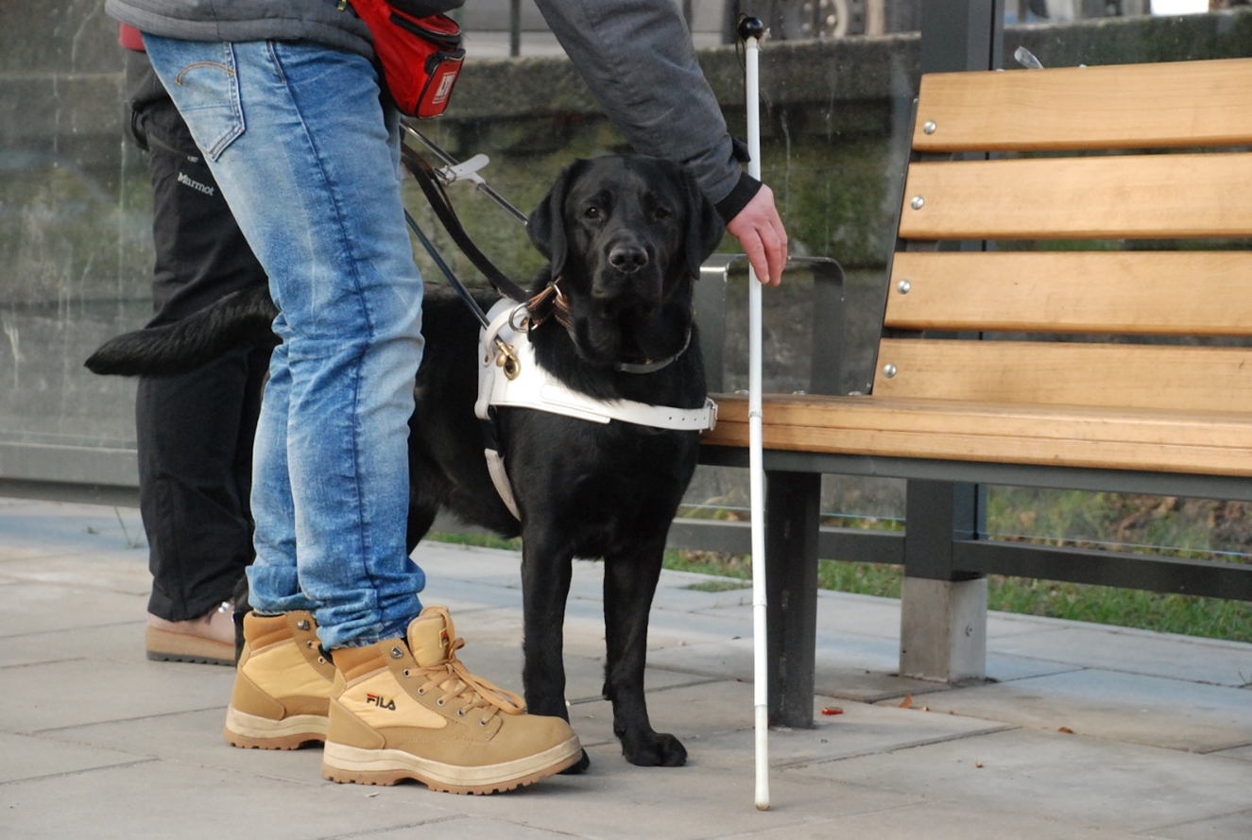

Załącznik nr 2b - Obrazek przedstawiający sytuację w restauracji (pierwsza debata)
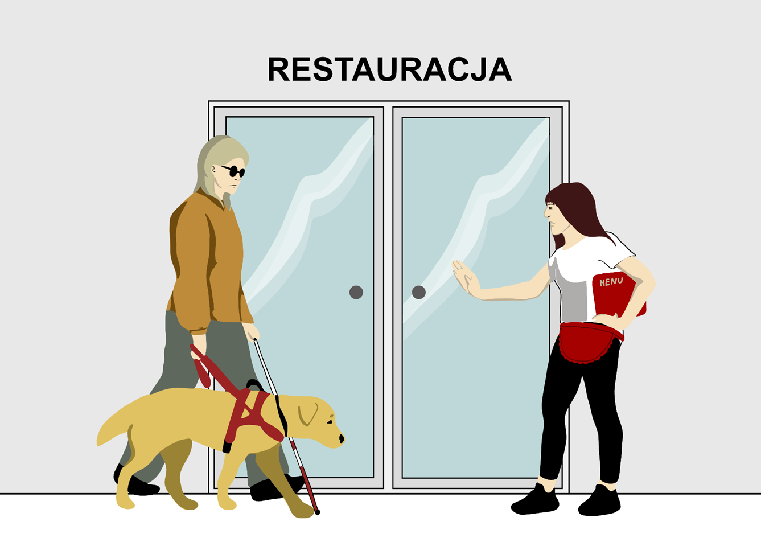

Załącznik nr 2c - Obrazek przedstawiający dziecko niewidome z psem przewodnikiem (druga debata)
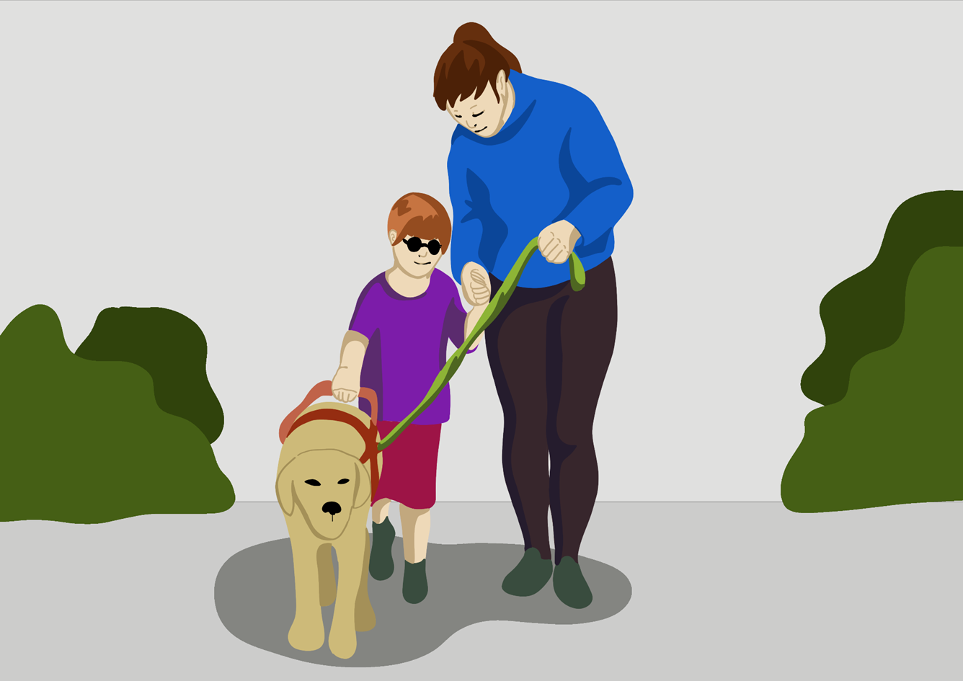

Załącznik nr 2d - Tekst łatwy do czytania
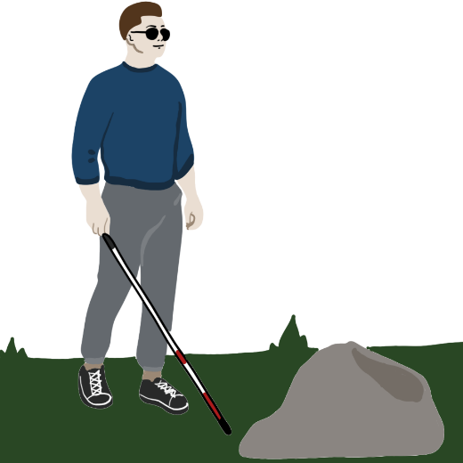
Osoba, która nie widzi to osoba niewidoma. Osoba niewidoma często chodzi z białą laską.
Dzięki lasce osoba niewidoma omija przeszkody na drodze.
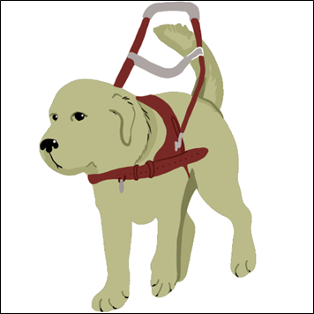
Osobom niewidomym pomagają też psy przewodniki. Pies przewodnik ma na sobie specjalne szelki. Te szelki to szorki.
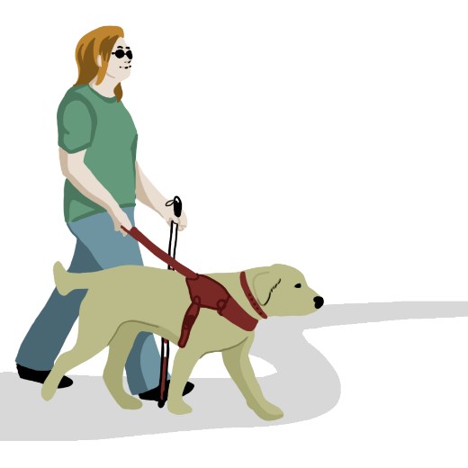
Osoba niewidoma kieruje psem za pomocą komend. Pies pomaga omijać przeszkody. Osoba niewidoma dobrze zna drogę do celu.
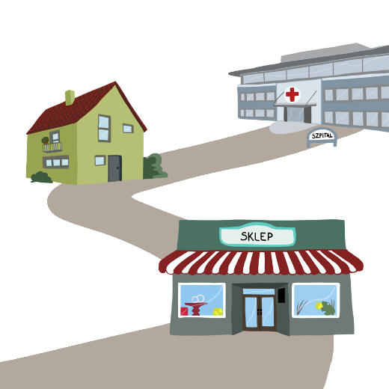
Pies przewodnik pomaga trafić niewidomym do różnych miejsc, na przykład:
- do domu,
- do sklepu,
- do lekarza.
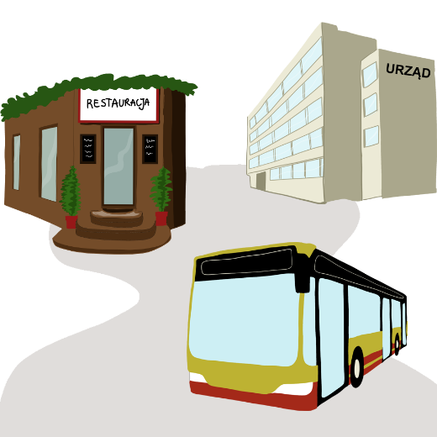
Osoba niewidoma może wejść z psem przewodnikiem również do:
- autobusu,
- urzędu,
- restauracji,
- kina.
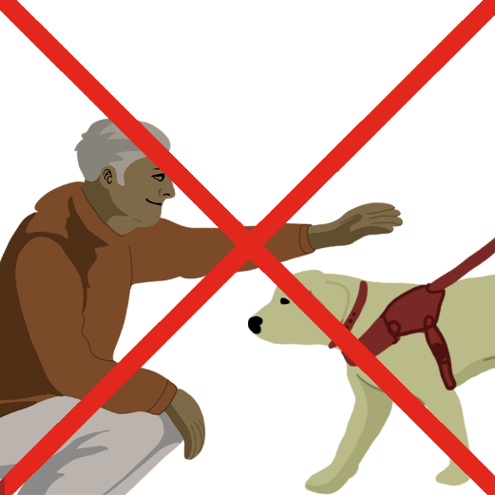
Kiedy pies przewodnik pracuje, nie przeszkadzaj mu. Nigdy nie głaskaj psa przewodnika, gdy pracuje!
Nie zaczepiaj psa.
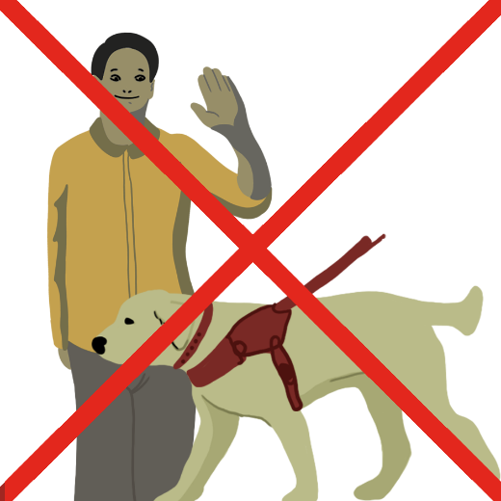
Nie machaj do niego.
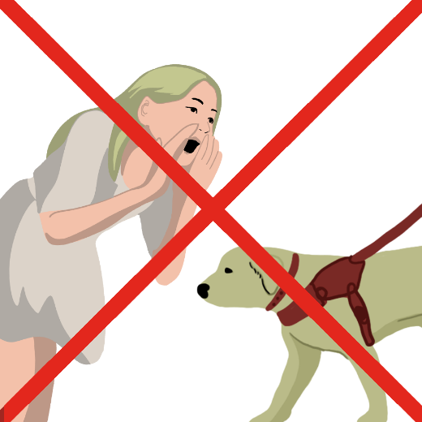
Nie wołaj go.
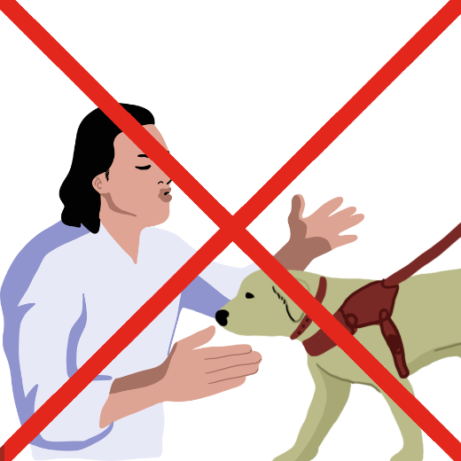
Nie cmokaj do niego.

